COMUNE DI PADRIA

PIAZZA DEL COMUNE N.1

UFFICIO SERVIZI SOCIALI

PADRIA

OGGETTO: Richiesta di partecipazione alla gita sociale - ANNO 2023

Il/la sottoscritto/a
nato/a il a
 residente nel Comune di ________________________ in via n°
Telefono n° _____________________________

CHIEDE

Di essere ammesso a partecipare alla gita sociale organizzata dal Comune di Padria:

AUTUNNO IN BARBAGIA 2023-CORTES APERTAS
OLIENA
10 SETTEMBRE 2023

Si precisa che l’Amministrazione Comunale si farà carico delle spese di trasporto, mentre le spese di ristorazione e ingresso saranno a carico dei partecipanti.

Il servizio è rivolto alle persone residenti nel Comune di Padria, che verranno ammesse in base all’ ordine di arrivo delle domande.

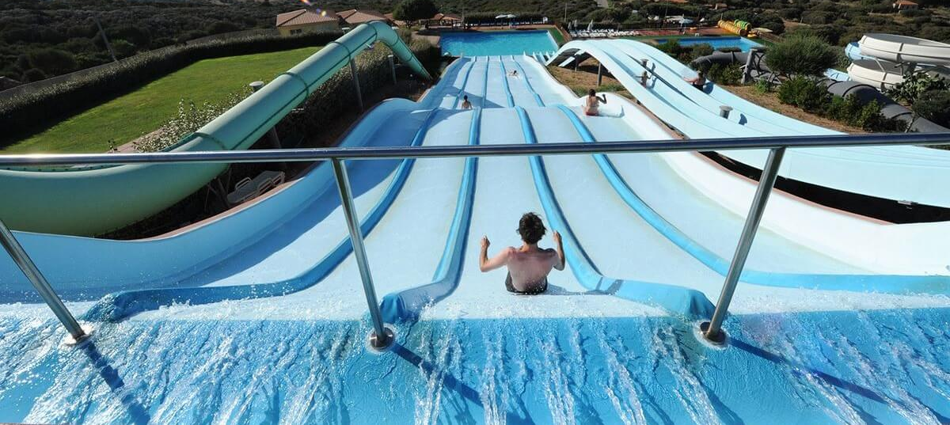
SCADENZA TERMINE DI PRESENTAZIONE DELLE DOMANDE GIOVEDÌ 07/09/2023 ENTRO E NON OLTRE LE ORE 12:00.

Padria, lì ___ / ___ / 2023
FIRMA

_____________________________

